***5N 1K SORULARIYLA MASAL TAMAMLAMA***

***ETKİNLİĞİ***

***Adı: Tarih***

***Soyadı: ....../....../2020***

KARINCA ile GÜVERCİN

Sıcaktan bunalan karınca serinlemek için dere kenarına inmiş. Şırıl şırıl akan dereye eğilmiş, yüzüne avuç avuç su vurmuş. Sonra içmek için biraz daha eğilmiş suya. Bu sırada dengesini kaybetmiş ve dereye düşüp sürüklenmeye başlamış.

Yüzme bilmiyormuş, karınca. Suya batıp batıp çıkmaya başlamış. Bir yandan da bağırıyormuş.

-İmdat, boğuluyorum! İmdaaat!

O sırada dere kenarında bir söğüt ağacının dalında güneşlenmekte olan güvercin duymuş karıncanın sesini.

-Korkma karıca kardeş, diye seslenmiş. Şimdi bir yaprak atıyorum sana. Ona tutun ve kurtul!

La Fontaine (düzenlenmiştir)

Aşağıdaki öyküyü siz tamamlayınız.

……………………………………………………………………………………………………………………………………………………………............

……………………………………………………………………………………………………………………………………………………………………….

………………………………………………………………………………………………………………………………………………………………………

……………………………………………………………………………………………………………………………………………………………………….

……………………………………………………………………………………………………………………………………………………………………

………………………………………………………………………………………………………………………………………………………………………

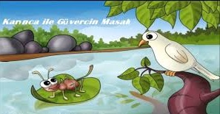

Aşağıda verilen 5N1K sorularını cevaplayınız.

Karınca ne için dereye gitmiş?

 …………………………………………………………………………………………………………………………………………

Karınca nereye düşmüş?

 ………………………………………………………………………………………………………………………………………

Güvercin karıncayı ne zaman görmüş?

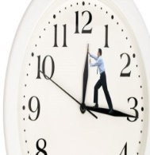 …………………………………………………………………………………………………………………………………………

Karınca nasıl kurtulmuş olabilir?

 ………………………………………………………………………………………………………………………………………..

Güvercin neden yaprak atmış?

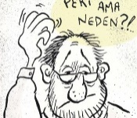 …………………………………………………………………………………………………………………………………………

Okuduğunuz masalın yazarı kimdir? Araştırınız.

 …………………………………………………………………………………………………………………………………………